ПАМ'ЯТКА НАСЕЛЕННЮ

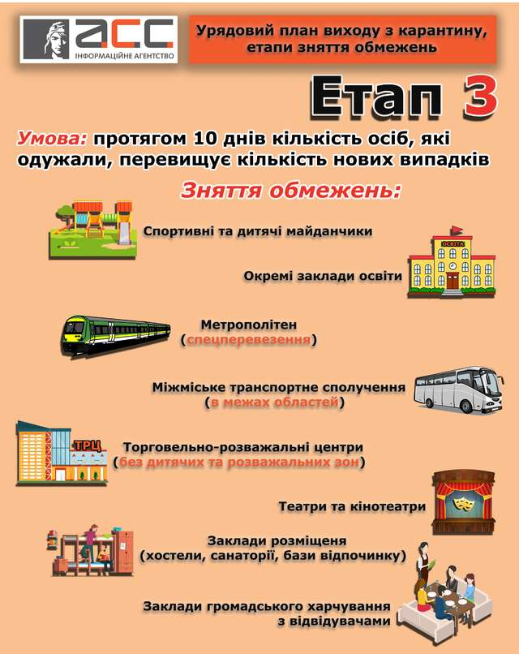

За матеріалами КМУ

Навчально-методичний центр ЦЗ та БЖД Вінницької області

